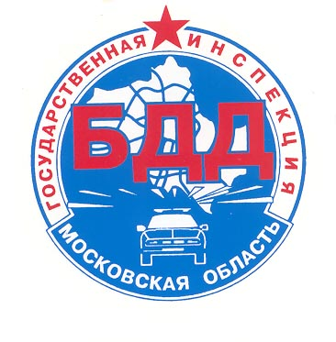
Дорожно-транспортные происшествия с детьми
в Московской области
за 4 месяца 2022 года

За 4 месяца 2022 года на дорогах Московской области зарегистрировано 111 дорожно-транспортных происшествий с участием детей и подростков в возрасте до 16 лет (в 2021г. – 98), в результате которых 3 детей погибли (в 2021г. – 2) и 115 получили травмы различной степени тяжести (в 2021г. – 105).
Основные возрастные категории | Количество детей
Дошкольники до 7 лет | 37
Школьники начальных классов от 7 до 10 лет | 34
Школьники начальных классов от 10 до 14 лет | 33
Школьники начальных классов от 14 до 16 лет | 14
ИТОГО: | 118

Всего за 4 месяца 2022 года на территории Московской области произошло 996 ДТП, в которых 154 человека погибли и 1230 получили ранения.

Дети, пострадавшие в результате ДТП, подразделяются на 3 категории участников дорожного движения: пешеходов, пассажиров и велосипедистов:

- с участием пешеходов произошло 61 ДТП (в 2021г. - 45), в которых 2 ребенка погибли (в 2021г. – 0) и 59 несовершеннолетних получили ранения (в 2021г. – 45). 34 ДТП зарегистрировано в зоне действия пешеходного перехода. 50 – школьного возраста, 11 – дошкольники. 44 ребенка в момент ДТП находились без сопровождения взрослых.
- с участием пассажиров зарегистрировано 49 ДТП (в 2021г. – 51), в которых в которых 1 ребенок погиб (в 2021г. – 2) и 55 детей получили ранения (в 2021г. – 58). 11 пострадавших в ДТП детей перевозились с нарушениями ПДД РФ, то есть без использования детских удерживающих устройствах или не пристегнутые ремнями безопасности.
- с участием велосипедистов произошло 1 ДТП (в 2021г. - 2), в котором 1 несовершеннолетний получил ранение (в 2021г. – 2). При управлении велосипедом шлем и защитная экипировка не использовалась.

Всего за 4 месяца 2022 года в г.о. Долгопрудный произошло 3 ДТП (в 2021г. – 7), в которых 3 человека получили различные травмы (в 2021г. – 1 человек погиб и 6 человек получили ранения). С детьми ДТП зарегистрировано 1 ДТП (в 2021г. – 1), в котором 1 ребенок получил травмы (в 2021г. – 1).

Отдел ГИБДД МУ МВД России «Мытищинское»

